Desfeux Nicolas

Texier Aurélien

Projet « Canon Noir »

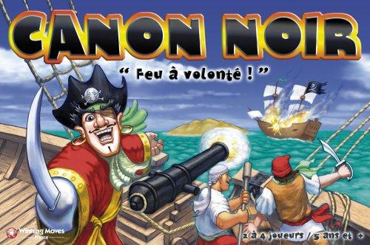

Rapport de conception

4ème année
Département Informatique
INSA Rennes
Table des Matières

I. Introduction 2
II. Spécifications générales 2
III. Cas d'utilisations 3
IV. Diagramme de Classes 4
V. Diagramme d'activités 4
VI. Diagramme d'états-transitions 4
VII. Diagramme d'interactions 6
VIII. Diagrammes de composants 6
IX. Conclusion 6

Introduction

Le projet « Canon noir » est un projet visant à développer le jeu appelé « Canon noir ». Ce jeu de société est un jeu de plateau pouvant se jouer de 2 à 4 joueurs. Chaque joueur dirige un ou deux bateaux sur le plateau, et doit pour gagner ramener 3 trésors au port associé au bateau qu’il dirige.
Pour cela, il doit lancer des dés pour déplacer son bateau sur le plateau qui contient deux îles sur lesquelles il est impossible de naviguer. Ce plateau présente également des cases « Trésor » qui lui permettent de récolter un trésor, et des cases « Canon » qui lui permettent de tirer au canon sur les adversaires. Cette dernière possibilité permet de récupérer leur trésor et/ou de les handicaper dans leur progression, puisque si le bateau est touché par le tir, l’assaillant récupère le trésor transporté, et l’attaqué voit son bateau devenir moins puissant (il existe trois types de bateaux, à savoir les caravelles, les frégates et les radeaux).
La première phase de ce projet consiste donc à modéliser ce jeu par l’intermédiaire de différents diagrammes permettant de traduire les différentes fonctionnalités du jeu, les interactions avec les joueurs, les différents cas d’utilisation.

Spécifications générales

Le jeu sera développé de façon à ce que les interactions avec les joueurs se fassent exclusivement par l’intermédiaire de la souris, plus particulièrement du clic gauche. On suppose alors que les joueurs, devant l’écran de l’ordinateur, suivent les instructions du jeu (lancer les dés, choisir case pour déplacement, choisir le nombre de joueurs, …) et s’échangent la souris pour jouer chacun leu tour.
Voici un aspect général de l’interface graphique du jeu au moment de son lancement.
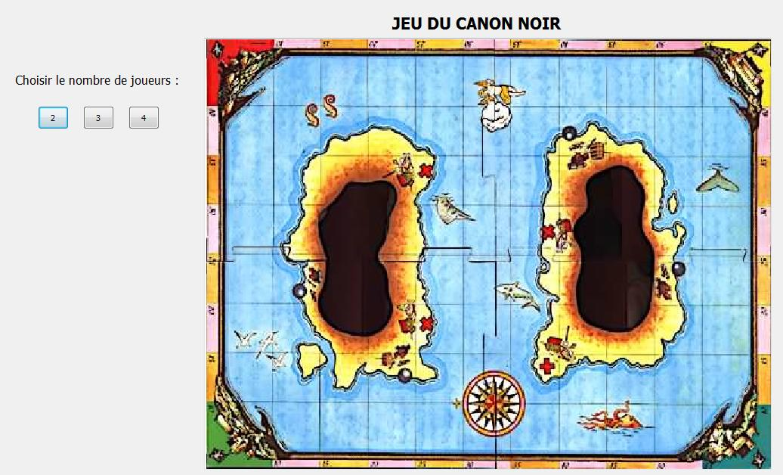
Voici maintenant un aspect général de la même interface pouvant exister durant le jeu, lorsque les bateaux naviguent sur le plateau.
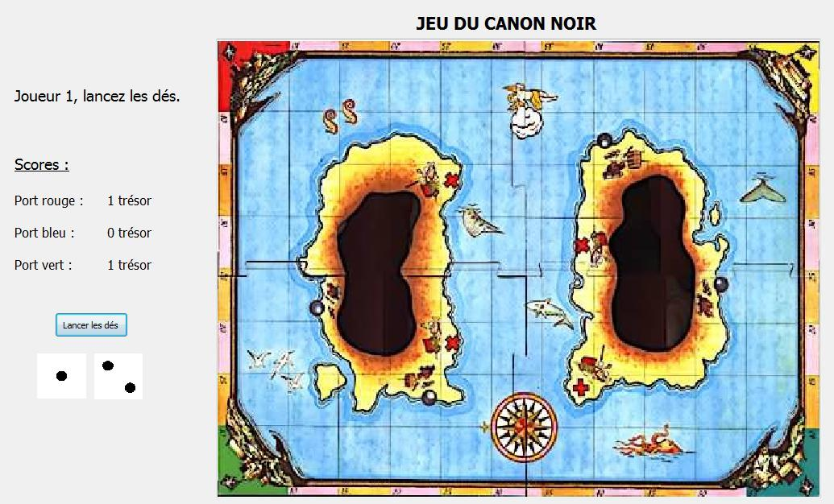
Voici enfin un aspect général de l’interface graphique au moment d’un tir au canon.

Diagramme de cas d'utilisations

Afin de mieux nous familiariser avec le jeu « Canon Noir », nous avons étudié les règles en détail. L'étude de ces règles nous a permis de réaliser en premier lieu un diagramme de cas d'utilisation, que nous allons maintenant vous présenter.
Seul le joueur, par l’intermédiaire de la souris, est un élément extérieur au système. De ce fait, il est le seul à être en interaction avec celui-ci. On peut voir via notre diagramme ci-dessous les différents types d’actions qu’il est amené à effectuer lors du déroulement du jeu.

Diagramme de Classes

Le diagramme de classe est un outil permettant de décrire de manière succincte la totalité des classes qui seront utilisées durant le développement du projet. Il vise à exposer et clarifier les objets qui interviendront pendant le fonctionnement du jeu « Canon noir » (avec leurs attributs et leurs méthodes), ainsi que leurs relations entre eux. Le but est de concevoir un diagramme de classes qui permette de développer une application robuste et flexible, et qui présente une forte cohésion et un faible couplage. C’est pour cela que l’utilisation des Design Patterns est fortement conseillée, car il a été prouvé que ce sont des modèles de conception qui permettent d’obtenir ces propriétés.

Model View Controller
Le jeu développé aura une structure générale qui sépare l’interface graphique, avec toutes ses actions d’affichage, du moteur qui lui a le rôle de recevoir les données et les changements, et de recalculer toutes les conséquences de ces changements. L’interface n’a plus alors qu’à fournir les informations au moteur, et à récupérer ce qu’il résulte pour l’affichage. Pour cela, un Design Pattern appelé « Model View Controller » permet de bien séparer ces deux parties. Le voici ci-dessous :

Affichage
Adaptateur
Moteur

Il présente un fort avantage, le fait que le moteur et l’affichage ne soient pas liés. De ce fait, si nous étions plus tard amenés à modifier complètement l’affichage (par exemple faire un affichage en trois dimensions), ce serait beaucoup plus facile puisqu’il suffirait de refaire une classe « Affichage » et de ré-implémenter les méthodes nécessaires. De même, réciproquement, on pourrait aisément se servir de l’affichage déjà fait du jeu pour ré-implémenter un moteur différent (pour un jeu différent ou ayant des règles différentes).

Façade
L’utilisation du Design Pattern « Façade » est utilisé ici pour réunir toutes les méthodes dont a besoin l’affichage. Cela permet de bien séparer le moteur et d’utiliser la classe Façade pour le faire fonctionner. Voici dans notre cas son utilisation :

Etat
Le Design Pattern Etat est utilisé ici pour modéliser les différents états que peut prendre la partie, à savoir l’attende du nombre de joueurs, le choix du port pour les joueurs, le lancer des dés, la navigation pour déplacer les bateaux, le tir au canon et la fin de la partie où un joueur a gagné. Le moteur, au cours du jeu, se trouve donc forcément dans un de ces états, et cela lui permet de modifier son comportement quand son état interne change. Voici donc dans notre cas l’utilisation de ce Design Pattern :

Diagramme d'activités

Diagramme d'états-transitions

Les diagrammes d’états-transitions sont utilisés pour décrire les classes complexes.
Ici, en premier lieu pour notre cas, nous avons choisi d’effectuer des diagrammes d’états-transitions pour les classes qui interviennent durant la phase d’initialisation. Ce diagramme décrit donc toutes les étapes et tous les cas qui se présentent lors du démarrage du jeu, jusqu’au commencement de la partie à proprement dite. Les classes décrites sont donc « AttenteNbJoueurs », « ChoisirPort » et « SetOrdreJoueurs ». Le voici ci-dessous :
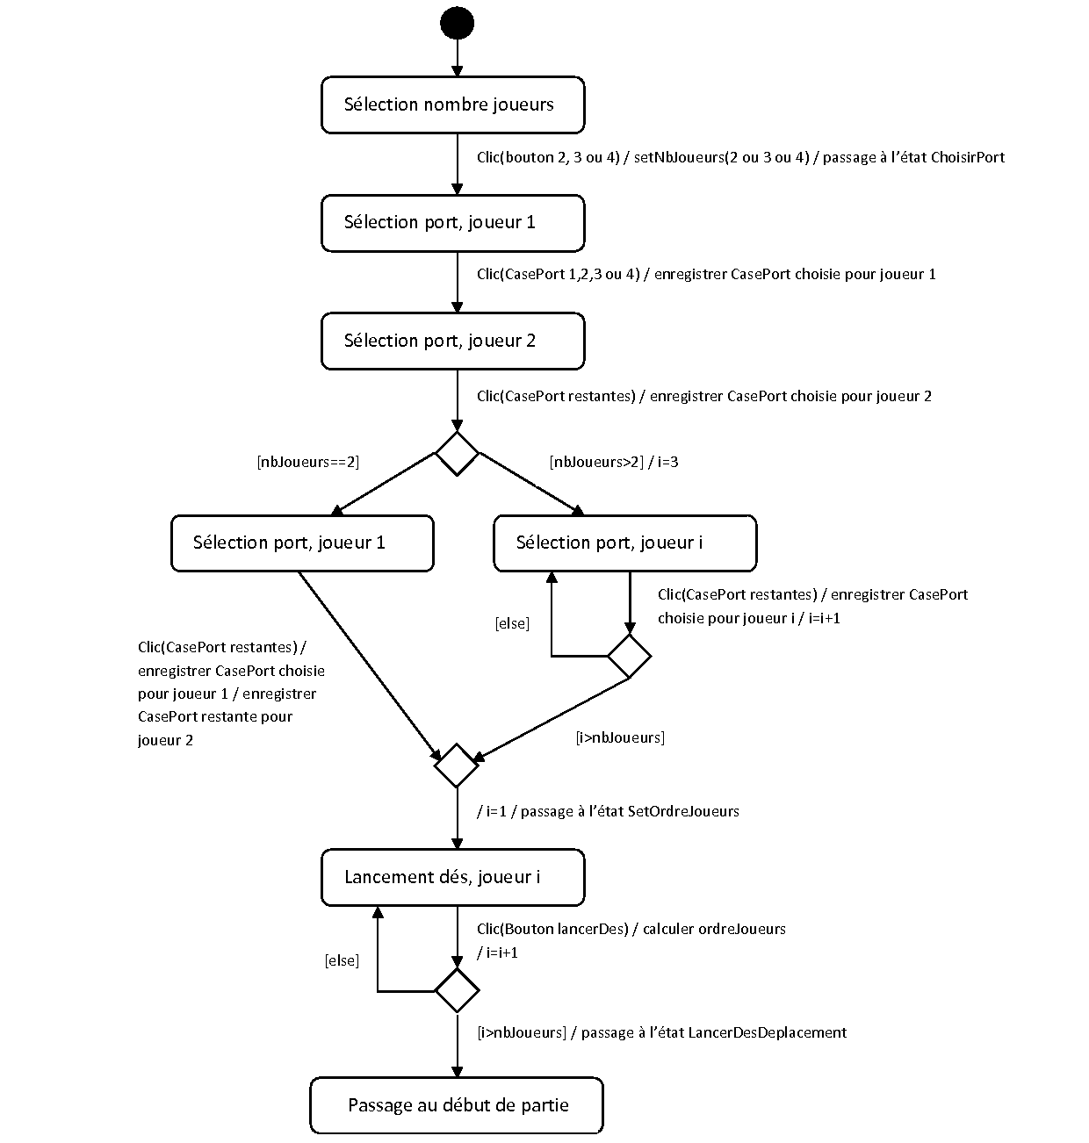

En second lieu, nous avons édité un diagramme d’états-transitions pour décrire le fonctionnement de la classe TirerCanon, qui est parente des classes TirCanonUnique et TirCanonDuel. Le but est de décrire précisément les étapes qui se succèdent lors du tir au canon, et de montrer les différences qu’il réside entre un tir unique et un tir en duel. Le voici ci-dessous :
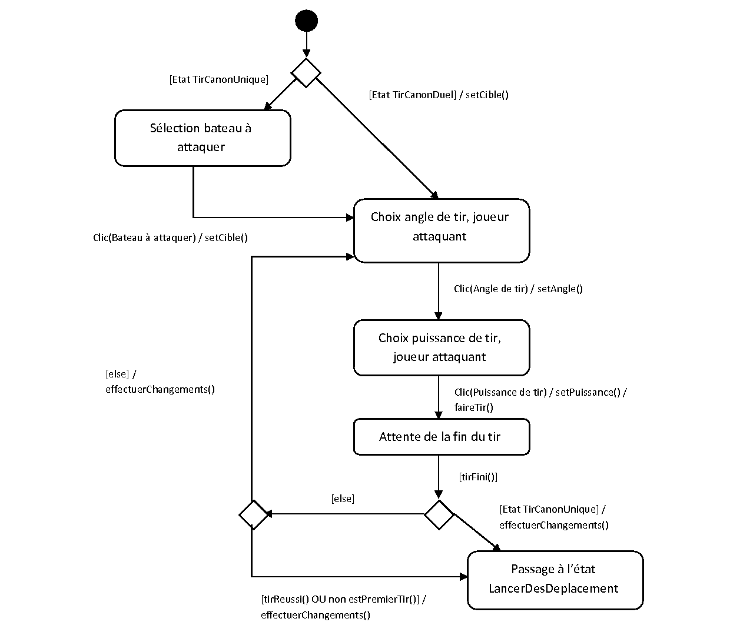

Diagramme d'interactions

Diagrammes de composants

Conclusion

Tout au long de ce rapport, nous avons essayé, notamment grâce aux différents diagrammes, de décrire le plus précisément possible la future application « Canon noir ». Tous ces diagrammes nous ont permis à la fois de cibler les besoins, de fixer les idées et de cerner la conception du jeu.
La prochaine étape consiste à générer le code issu de ces diagrammes, afin de pouvoir entamer le développement à proprement dit du jeu en question.

